التوصية ITU-R M.1583-1*
حساب التداخل بين أنظمة الخدمة المتنقلة الساتلية أو خدمة الملاحة الراديوية الساتلية
غير المستقرة بالنسبة إلى الأرض ومواقع مراقبة علم الفلك الراديوي
(المسألة ITU-R 236/8)
(2007-2002)
مجال التطبيق
تشرح هذه التوصية المنهجية التي يجب استخدامها لحساب مقدار الخسارة في البيانات نتيجة للتداخل الناجم عن نظام خدمة متنقلة ساتلية أو خدمة ملاحة راديوية ساتلية غير مستقرة بالنسبة إلى الأرض على مواقع علم الفلك الراديوي. وتستند هذه المنهجية إلى حساب كثافة تدفق القدرة المكافئة (epfd) الناتجة عن النظام النشط المعني على موقع علم الفلك الراديوي.
إن جمعية الاتصالات الراديوية للاتحاد الدولي للاتصالات،
إذ تضع في اعتبارها
أ ) أن خدمة علم الفلك الراديوي والخدمات الفضائية (فضاء-أرض) قد وزعت في بعض الحالات على نطاقات تردد مجاورة أو قريبة؛
ب) أن خدمة علم الفلك الراديوي تقوم على استقبال الإرسالات عند مستويات قدرة أقل بكثير من المستويات المستخدمة عادة في الخدمات الراديوية الأخرى؛
ج) أنه نتيجة لمستويات القدرة المستقبلة المنخفضة هذه، تكون خدمة علم الفلك الراديوي أكثر عرضة للتداخل من الإرسالات غير المرغوبة من الخدمات الأخرى؛
د ) أنه نتيجة لخصائص الأنظمة الساتلية غير المستقرة بالنسبة إلى الأرض، وخاصة الطبيعة المتغيرة مع الزمن للتداخل، فإنه لا يمكن تقييم مستوى التداخل من هذه الأنظمة الساتلية على التلسكوبات الراديوية بنفس الطريقة المستخدمة مع السواتل المستقرة بالنسبة إلى الأرض،
توصي
1 أن تحديد مستويات الإرسالات غير المرغوبة الناجمة عن خدمة ملاحة راديوية ساتلية (RNSS) أو خدمة متنقلة ساتلية (MSS) غير مستقرة بالنسبة إلى الأرض على مواقع علم الفلك الراديوي، ينبغي أن يستند إلى الطريقة الموضحة في الملحق 1؛
2 أنه ينبغي عند إجراء عملية التحديد هذه استعمال مخطط الهوائي الموضح في التوصية ITU-R RA.1631 لنمذجة هوائيات علم الفلك الراديوي؛
3 أنه ينبغي أيضاً تحديد النسبة المئوية للزمن الذي يتم فيه تجاوز مستوى عتبة كثافة تدفق القدرة المكافئة (epfd) وذلك طبقاً للطريقة الموضحة في الملحق 2.
الملحـق 1
حساب مستويات الإرسالات غير المرغوبة الناجمة عن نظام خدمة ملاحة راديوية ساتلية أو خدمة متنقلة ساتلية غير مستقرة بالنسبة إلى الأرض على موقع لعلم الفلك الراديوي
من المزمع استخدام الطريقة الموضحة هنا والتي تستند إلى مفهوم "كثافة تدفق القدرة المكافئة" (epfd)، في حساب مستويات كثافة تدفق القدرة (pfd) الناتجة عن الإرسالات غير المرغوبة من نظام ساتلي غير مستقر بالنسبة إلى الأرض على التلسكوبات الراديوية، مع مراعاة خصائص كل من النظام الساتلي وهوائي التلسكوب الراديوي. وقيمة كثافة تدفق القدرة المكافئة عبارة عن مجموع المساهمات الناتجة عن كل الإرسالات الساتلية معبر عنها ككثافة تدفق القدرة لمصدر مكافئ وحيد على مركز التسديد (ذروة الحزمة الرئيسية) للتلسكوب الراديوي.

1 المعلمات المطلوبة
نتيجة للخصائص الخاصة للأنظمة الساتلية غير المستقرة بالنسبة إلى الأرض، يتضح أنه لا يمكن تقييم مستوى التداخل الناجم عن مثل هذه السواتل على تلسكوب راديوي بنفس الطريقة المتبعة مع السواتل المستقرة بالنسبة إلى الأرض.
ينبغي أن يستند تقييم التداخل الناجم عن السواتل على تلسكوب راديوي أثناء زمن التكامل (2 000 ثانية) إلى حسابات إحصائية على أن تراعى معلمات كل من السواتل والتلسكوب الراديوي.
معلمات النظام الساتلي غير المستقر بالنسبة إلى الأرض:
- عدد السواتل المرئية في السماء من محطة علم الفلك الراديوي؛
- الخصائص المدارية التفصيلية للسواتل؛
- كثافة تدفق القدرة (pfd) المشعة من كل ساتل على التلسكوب الراديوي داخل نطاق علم الفلك الراديوي المعني، حيث يمكن تقديرها باستخدام نموذج لقناع الإرسالات غير المرغوبة.
معلمات التلسكوب الراديوي:
- موقع الهوائي؛
- مخطط الهوائي وكسب الهوائي؛
- المدى العملي لاتجاهات التوجيه؛
- اتجاه توجيه التسديد؛
- الزوايا خارج المحور بين تسديد هوائي محطة علم الفلك الراديوي واتجاهات سواتل الإرسال؛
- زمن التكامل (2 000 ثانية).

2 حساب كثافة تدفق القدرة المكافئة عند مواقع علم الفلك الراديوي
يختلف الكسب المستقبل للتلسكوب الراديوي في اتجاه ساتل غير مستقر بالنسبة إلى الأرض (على عكس تلك المستقرة بالنسبة إلى الأرض) مع الزمن غالباً بسبب حركة الساتل والبنية الزاوية الدقيقة لمخطط الفص الجانبي للتلسكوب الراديوي. وتكون هناك أوقات يكون فيها كسب التلسكوب في اتجاه ساتل ما أكبر بكثير من صفر dBi وأوقات يكون فيها الكسب أقل من صفر dBi.
وأيضاً في حالة سواتل متعددة لنظام غير مستقر بالنسبة إلى الأرض، يجب إدراج جميع إسهامات هذه السواتل ومراعاتها بدقة.
ويمكن تنفيذ ذلك باستعمال مفهوم كثافة تدفق القدرة المكافئة المحددة أصلاً لتقييم شروط التقاسم الممكنة بين الأنظمة المستقرة بالنسبة إلى الأرض وغير المستقرة بالنسبة إلى الأرض. وفي القسم أدناه يتم استنباط هذا المفهوم للحالة الخاصة بمحطة علم فلك راديوي تخضع لتداخل من سواتل غير مستقرة بالنسبة إلى الأرض.

1.2 تعريف كثافة تدفق القدرة المكافئة (epfd)
عند استقبال هوائي لقدرة داخل عرض نطاقه المرجعي بصورة متزامنة من مرسلات على مسافات مختلفة وفي اتجاهات مختلفة وعند مستويات مختلفة من كثافة تدفق القدرة الساقطة، تكون كثافة تدفق القدرة المكافئة هي كثافة تدفق القدرة التي إذا استقبلت من مرسل وحيد في المجال البعيد للهوائي في اتجاه الكسب الأقصى تنتج نفس القدرة عند دخل المستقبل كما لو أنها استقبلت فعلياً من مجموع متراكم لمرسلات مختلفة.
وتحسب كثافة تدفق القدرة المكافئة اللحظية باستخدام المعادلة التالية:

$\text{epfd} = \text{10} {\text{log}}_{\text{10}} \left[\sum_{i = l}^{N_{a}}{{\text{10}}^{\frac{P_{i}}{\text{10}}}} ⋅ \frac{G_{t}(θ_{i})}{4π d_{i}^{2}} ⋅ \frac{G_{r}(ϕ_{i})}{G_{r,\text{max}}}\right]$ (1)

حيث:
Na: عدد المحطات الفضائية غير المستقرة بالنسبة إلى الأرض المرئية من التلسكوب الراديوي
i: دليل المحطة الفضائية غير المستقرة بالنسبة إلى الأرض المعنية
Pi: القدرة RF للإرسالات غير المرغوبة عند دخل الهوائي (أو القدرة RF المشعة في حالة هوائي نشط) للمحطة الفضائية المرسلة المعنية في النظام غير المستقر بالنسبة إلى الأرض (بوحدات dBW) في عرض النطاق المرجعي
θi: الزاوية خارج المحور (بالدرجات) بين تسديد المحطة الفضائية المرسلة المعنية في النظام غير المستقر بالنسبة إلى الأرض واتجاه التلسكوب الراديوي
Gt (θi): كسب هوائي الإرسال (كنسبة) للمحطة الفضائية المعنية في النظام غير المستقر بالنسبة إلى الأرض في اتجاه التلسكوب الراديوي
di: المسافة (بالمتر) بين محطة الإرسال المعنية في النظام غير المستقر بالنسبة إلى الأرض والتلسكوب الراديوي
ϕi: الزاوية خارج المحور (بالدرجات) بين اتجاه توجيه التلسكوب الراديوي واتجاه المحطة الفضائية المرسلة المعنية في النظام غير المستقر بالنسبة إلى الأرض
Gr(ϕi): كسب هوائي الاستقبال (كنسبة) للتلسكوب الراديوي، في اتجاه المحطة الفضائية المرسلة المعنية في النظام غير المستقر بالنسبة إلى الأرض (انظر التوصية ITU-R RA.1631)
Gr,max: الكسب الأقصى (كنسبة) للتلسكوب الراديوي
epfd: كثافة تدفق القدرة المكافئة (بوحدات dB(W/m2)) في عرض النطاق المرجعي عند التلسكوب الراديوي.
يفترض في حساب كثافة تدفق القدرة المكافئة (epfd) في المعادلة (1) أن كثافة تدفق القدرة نتيجة لجميع مصادر التداخل موجهة على تسديد هوائي الاستقبال، حيث يكون كسب الهوائي عند حده الأقصى. بيد أن معايير الحماية لعلم الفلك الراديوي تستند إلى كفاف مقداره صفر dBi من هوائي علم الفلك الراديوي. وباستخدام النهج الوارد في المعادلة (1)، يمكن تحديد كثافة تدفق القدرة نتيجة لجميع مصادر التداخل الموجهة على الاتجاه الذي يبلغ فيه الكسب صفر dBi لهوائي الاستقبال على النحو التالي:
${\text{epfd}}_{G_{r}=0 \text{dBi}} = \text{10} {\text{log}}_{\text{10}} \left[\sum_{i = l}^{N_{a}}{{\text{10}}^{\frac{P_{i}}{\text{10}}}} ⋅ \frac{G_{t}(θ_{i})}{4π d_{i}^{2}} ⋅ G_{r}(ϕ_{i})\right]$ (2)
وقيم ${\text{epfd}}_{G_{r }= 0 \text{dBi}}$ الناتجة من المعادلة (2)، بعد توسيطها (في صورة خطية) عبر زمن تكامل مقداره 2 000 ثانية، يمكن مقارنتها بمستويات كثافة تدفق القدرة (المحددة بافتراض كسب هوائي مقداره صفر dBi في اتجاه التداخل مع افتراض زمن التكامل هذا).
الملاحظة 1 - يفترض أن يوضع كل مرسل في المجال البعيد للتلسكوب الراديوي (أي على مسافة أكبر من 2D2/λ، حيث D هو القطر الفعال للتلسكوب الراديوي وλ هو الطول الموجي الملاحظ). وعلى الرغم من أن هذا قد يبدو عادة غير مرض، فإنه يعتبر تقريب كاف.
الملاحظة 2 - بالنسبة لبعض التلسكوبات، قد لا يتطابق اتجاه أقصى كسب (اتجاه التسديد) مع المحور الهندسي للتلسكوب الراديوي.
الملاحظة 3 - في حالة الهوائيات النشطة، ينبغي اعتبار P_{i} هي القدرة RF المشعة بدلاً من القدرة عند دخل الهوائي.
الملاحظة 4 - كسب هوائي محطة الإرسال، G_{t} (θ_{i})، يؤخذ عند تردد نطاق علم الفلك الراديوي المعني. وقد يختلف ذلك عن الكسب عند ترددات المرسلات المقصودة.

الملحـق 2
توزيع مستويات كثافة تدفق القدرة المكافئة (epfd)
يوضح هذا الملحق طريقة اشتقاق إحصائيات كثافة تدفق القدرة المكافئة (epfd) عبر السماء بكاملها.

1 تقسيم السماء إلى خلايا من زوايا مجسمة متساوية تقريباً
تنطوي الخطوة الأولى في هذا النهج على تقسيم السماء إلى حلقات عددها M موازية لخط الأفق وتنفصل عن بعضها، طبقاً لزاوية الارتفاع، من صفر درجة إلى 90 درجة. ويبلغ عرض كل حلقة 90/M°. وتتمثل الخطوة التالية في تقسيم هذه الحلقات إلى خلايا يتم اختيار عرض السمت الخاص بها بحيث يكون لدينا عدد صحيح من الخلايا لكل حلقة وهذا العرض يساوي تقريباً:
$\frac{{\text{90}}/M}{\text{cos}(\text{elevation})}$ بالدرجات
ويقدم الشكل 1 مثالاً عن تقسيم يستند إلى درجة مقدارها °3 عرض في الارتفاع وهذا النمط يقسم السماء إلى 30 حلقة قيمة زاوية الارتفاع لكل منها °3. وبالتالي، فإن عرض السمت يساوي تقريباً:
$\frac{{\text{90}}/{\text{30}}}{\text{cos}(\text{elevation})}$ بالدرجات
والارتفاع (Elevation) هو ارتفاع متوسط في حلقة ما.
الشكل 1
مثال على تقسيم السماء إلى خلايا من زوايا مجسمة
قيمة كل منها 9 درجات مربعة تقريباً
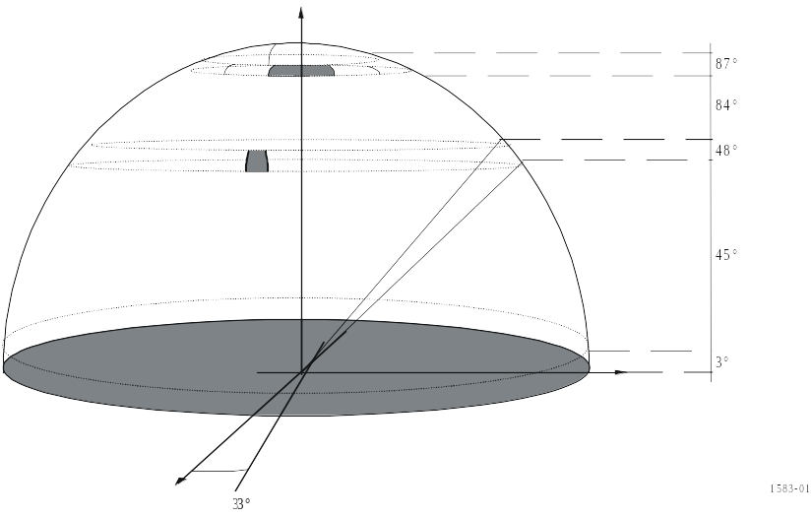
(3 خلايا)
(9 خلايا)
(72 خلية)
(90 خلية)
(120 خلية)
3°

ويؤدي ذلك إلى تقسيم السماء إلى 2 334 خلية من الزوايا المجسمة قيمة كل منها 9 درجة مربعة تقريباً. ويقدم الجدول 1 عدد الخلايا المقابلة بالنسبة لكل حلقة لهذا المثال.
الجدول 1
مثال على تقسيم السماء إلى خلايا مربعة من الزوايا المجسمة
التي يبلغ قيمة كل منها نحو 9 درجات مربعة
الارتفاع الأدنى للحلقة (بالدرجات) | الزاوية المجسمة للحلقة (بالدرجات المربعة) | الزاوية المجسمة المتراكمة (بالدرجات المربعة) | خطوة السمت (بالدرجات) | عدد الخلايا في الحلقة | الزاوية المجسمة للخلية (بالدرجات المربعة) | العدد المتراكم للخلايا | النسبة المئوية للزاوية المجسمة  (%) | الزاوية المجسمة المتراكمة  (%)
0 | 1 079,51 | 1 079,51 | 3 | 120 | 9,00 | 120 | 5,23 | 5,23
3 | 1 076,55 | 2 156,05 | 3 | 120 | 8,97 | 240 | 5,22 | 10,45
6 | 1 070,64 | 3 226,69 | 3 | 120 | 8,92 | 360 | 5,19 | 15,64
9 | 1 061,79 | 4 288,49 | 3 | 120 | 8,85 | 480 | 5,15 | 20,79
12 | 1 050,04 | 5 338,53 | 3 | 120 | 8,75 | 600 | 5,09 | 25,88
15 | 1 035,41 | 6 373,93 | 3 | 120 | 8,63 | 720 | 5,02 | 30,90
18 | 1 017,94 | 7 391,87 | 3 | 120 | 8,48 | 840 | 4,94 | 35,84
21 | 997,68 | 8 389,55 | 3 | 120 | 8,31 | 960 | 4,84 | 40,67
24 | 974,68 | 9 364,23 | 3 | 120 | 8,12 | 1 080 | 4,73 | 45,40
27 | 949,01 | 10 313,24 | 3 | 120 | 7,91 | 1 200 | 4,60 | 50,00
30 | 920,75 | 11 233,99 | 4 | 90 | 10,23 | 1 290 | 4,46 | 54,46
33 | 889,95 | 12 123,94 | 4 | 90 | 9,89 | 1 380 | 4,31 | 58,78
36 | 856,72 | 12 980,66 | 4 | 90 | 9,52 | 1 470 | 4,15 | 62,93
39 | 821,14 | 13 801,81 | 4 | 90 | 9,12 | 1 560 | 3,98 | 66,91
42 | 783,31 | 14 585,12 | 4 | 90 | 8,70 | 1 650 | 3,80 | 70,71
45 | 743,34 | 15 328,46 | 4 | 90 | 8,26 | 1 740 | 3,60 | 74,31
48 | 701,32 | 16 029,79 | 5 | 72 | 9,74 | 1 812 | 3,40 | 77,71
51 | 657,39 | 16 687,17 | 5 | 72 | 9,13 | 1 884 | 3,19 | 80,90
54 | 611,65 | 17 298,82 | 5 | 72 | 8,50 | 1 956 | 2,97 | 83,87
57 | 564,23 | 17 863,06 | 6 | 60 | 9,40 | 2 016 | 2,74 | 86,60
60 | 515,27 | 18 378,33 | 6 | 60 | 8,59 | 2 076 | 2,50 | 89,10
63 | 464,90 | 18 843,23 | 6 | 60 | 7,75 | 2 136 | 2,25 | 91,35
66 | 413,25 | 19 256,48 | 8 | 45 | 9,18 | 2 181 | 2,00 | 93,36
69 | 360,47 | 19 616,95 | 9 | 40 | 9,01 | 2 221 | 1,75 | 95,11
72 | 306,70 | 19 923,65 | 10 | 36 | 8,52 | 2 257 | 1,49 | 96,59
75 | 252,09 | 20 175,74 | 12 | 30 | 8,40 | 2 287 | 1,22 | 97,81
78 | 196,79 | 20 372,53 | 18 | 20 | 9,84 | 2 307 | 0,95 | 98,77
81 | 140,95 | 20 513,49 | 24 | 15 | 9,40 | 2 322 | 0,68 | 99,45
84 | 84,73 | 20 598,21 | 40 | 9 | 9,41 | 2 331 | 0,41 | 99,86
87 | 28,27 | 20 626,48 | 120 | 3 | 9,42 | 2 334 | 0,14 | 100,00

2 توزيع كثافة تدفق القدرة المكافئة (epfd) بالنسبة لخلية
يتم بداية عمل اختيار عشوائي لاتجاه توجيه لهوائي خدمة علم الفلك الراديوي والذي سيقع داخل خلية محددة بالسماء على النحو المحدد في الفقرة 1. ويتم بعد ذلك اختيار وقت بدء الكوكبة عشوائياً. ويجري بعد ذلك تقدير كثافة تدفق القدرة المكافئة لكل عينة زمنية عبر زمن تكامل يبلغ 2 000 ثانية. وتحسب بعد ذلك كثافة تدفق القدرة المكافئة المتوسطة المقابلة لهذه التجربة لاتجاه توجيه مختار ووقت مختار لبدء الكوكبة.
وتكرر هذه العملية للحصول على توزيع إحصائي لكثافة تدفق القدرة المكافئة في الخلية المعنية. وتضم المنهجية عدداً من المحاولات، يتم في كل محاولة منها حساب كثافة تدفق القدرة المكافئة المتوسطة عبر فترة تكامل مقدارها 2 000 ثانية. وكلما زاد عدد المحاولات كلما زادت دقة التوزيع. ويحتاج الأمر إلى عدد كاف من المحاولات لتحقيق مستوى الثقة المطلوب في النتائج. ويجب على نحو خاص أن يكون حاصل ضرب عدد المحاولات في زمن التكامل البالغ 2 000 ثانية أكبر بكثير من فترة الكوكبة. ومن الضروري التأكد من إجراء الاعتيان الإحصائي الكافي عبر الفترة الكاملة للكوكبة. وبمجرد ملاحظة عدم حدوث تغييرات كبيرة في التوزيع، يمكن حينئذ اعتبار أنه تم إجراء العدد الكافي من المحاولات. ويمكن إجراء هذا الفحص آلياً كجزء مكمل من عملية المضاهاة، أو يدوياً بإيقاف عملية المضاهاة في فترات منتظمة.

3 الخرج كنسبة مئوية من الخسارة في البيانات
يقدم تحديد كثافة تدفق القدرة المكافئة (epfd) الموضح في الفقرة 2 توزيعاً لمستويات كثافة تدفق القدرة لكل خلية في السماء حيث يمكن مقارنته بمستويات العتبة المستخدمة للقياسات الفلكية الراديوية. وعند تجاوز هذه المستويات، تفقد بعض بيانات علم الفلك الراديوي. وتحدد النسبة المئوية لهذه الخسارة كمجموع الخسارات في جميع الخلايا خلال العدد المحدد من المحاولات. ويبيِّن الشكل 2 مثالاً للنسبة المئوية من الخسارة في البيانات لكل خلية عبر السماء بأكملها لكوكبة خدمة ملاحة راديوية ساتلية غير مستقرة بالنسبة إلى الأرض.
الشكل 2
توزيع الخسارة في البيانات عبر السماء
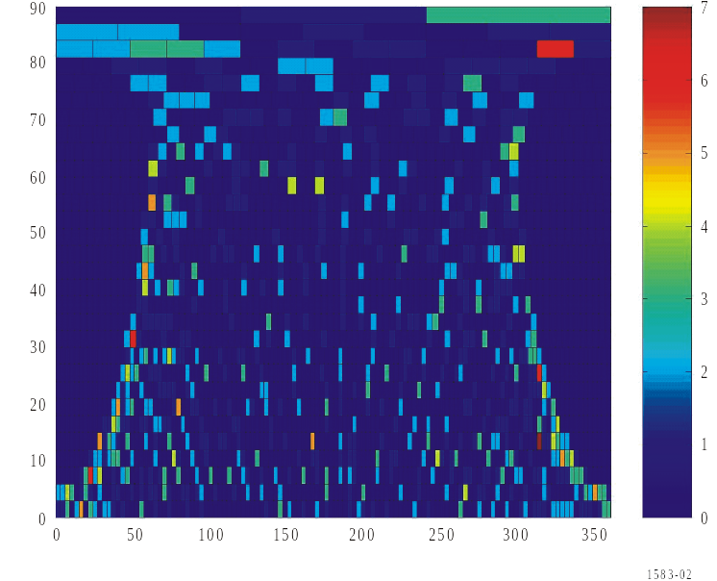
الارتفاع (بالدرجات)
السمت (بالدرجات)
ــــــــــ

* ينبغي إحاطة لجنة الدراسات 7 التابعة لقطاع الاتصالات الراديوية علماً بهذه التوصية.

